Развитие творческих способностей у младших школьников.

Поверьте: У КАЖДОГО ребенка есть способности и таланты. Дети от природы любознательны и полны желания учиться, но чтобы они могли проявить свои дарования, нужно умное и умелое руководство взрослых.
Ученные отмечают, что развить сразу весь комплекс свойств, входящих в понятие «творческие способности», невозможно. Это длительная, целенаправленная работа, и эпизодическое использование творческих познавательных задач не принесет желаемого результата. Поэтому познавательные задания должны составлять систему, позволяющую формировать потребность в творческой деятельности и развивать все многообразие интеллектуальных и творческих возможностей ребенка.
Начинать работу по совершенствованию познавательных способностей никогда не рано и никогда не поздно. Но лучше начать эту работу как можно раньше. В этом может помочь специальный курс «Развитие творческих способностей» (РТС). Система предоставленных на занятиях по РТС задач и упражнений позволяет успешно решать проблемы комплексного развития различных видов памяти, внимания, наблюдательности, воображения, быстроты реакции, формирование нестандартного, «красивого» мышления. Многие упражнения готовят учащихся к выполнению тестовых заданий. Тестирование, как известно, активно используется во многих развитых странах мира, так как прослеживается четкая зависимость между результатами тестов на интеллект и школьными оценками, отметками на экзаменах и, в особенности, дальнейшими успехами в обучении.
Наиболее подходящей формой проведения занятий по РТС является предоставление специально выделяемых в сетке школьного расписания уроков один раз в неделю. Достоинствами такой формы занятий является, прежде всего, достаточный объем, регулярность, а также систематичность и целенаправленность.
Также эти занятия могут проходить в форме факультатива как для детей, имеющих различные пробелы в обучении, так и для детей, смотивированных на обучении.
Каковы же особенности занятий по РТС и в чем их отличия от школьных уроков? Прежде всего, занятия по РТС отличаются тем, что ребенку предлагаются задания неучебного характера, поэтому серьезная работа принимает форму игровой деятельности, что очень привлекательно именно для младшего школьника.
На этих занятиях не ставятся отметки, хотя устное оценивание, конечно, осуществляется. К тому же ребенок на этих занятиях сам оценивает свои успехи. Это создает особый положительный эмоциональный фон: раскованность, интерес, желание научиться выполнять предлагаемые задания. Занятия построены таким образом, что один вид деятельности сменяется другим. Это позволяет сделать работу детей динамичной, насыщенной и менее утомительной благодаря частым переключениям с одного вида деятельности на другой.
В результате этих занятий ребята достигают значительных успехов в своем развитии, они многому научаются и эти умения применяют в учебной работе, что приводит к успехам. А это означает, что возникает интерес к учебе.
Как известно, неспособных детей нет, нужно просто помочь ребенку развить его способности, сделать процесс обучения увлекательным и интересным.
Занятия построены таким образом, сто один вид деятельности сменяется другим. Это позволяет сделать работу детей динамичной, насыщенной и менее утомительной.
С каждым занятием задания усложняются: увеличивается объем материала, наращивается темп выполнения заданий, сложнее становятся предлагаемые рисунки.
Система представленных на занятиях по РТС задач и упражнений позволяет решать все три аспекта цели: познавательный, развивающий и воспитывающий.
Познавательный аспект
Формирование и развитие различных видов памяти, внимания, воображения.
Формирование и развитие общеучебных умений и навыков (умение работать с книгой в заданном темпе самостоятельно, умение контролировать и оценивать спою работу).
Развивающий аспект
Развитие речи при работе над словом, словосочетанием, предложением.
Развитие мышления ребят в ходе усвоения таких приемов мыслительной деятельности, как умение анализировать, сравнивать, синтезировать, обобщать, выделять главное, доказывать и опровергать.
Развитие сенсорной сферы ребят (глазомера, мелких мышц кистей рук).
Развитие двигательной сферы.
Воспитывающий аспект
Воспитание системы нравственных межличностных отношений (формировать «Я - концепция»).
Данные занятия включают в себя:
РАЗМИНКА (3—5 минут). Основной задачей данного этапа является создание у ребят определенного положительного эмоционального фона, без которого эффективное усвоение знаний невозможно. Поэтому вопросы, которые включены в разминку, достаточно легкие, способны вызвать интерес, и рассчитаны на сообразительность, быстроту реакции, окрашены немалой долей юмора. Но они же и подготавливают ребенка к активной учебно-познавательной деятельности.
1. Какое сегодня число?
2. День недели? Месяц?
3. Время года?
4. Назови все осенние месяцы?
5. Как называется столица России?
6. Назовите числа от 1 до 10 и обратно.
7. Стоят два барана. Один смотрит направо, другой налево. Видят ли они друг друга?

«МОЗГОВАЯ ГИМНАСТИКА» (1-2 минуты). Выполнение упражнений для улучшения мозговой деятельности является важной частью занятия по РТС. Исследования ученых убедительно доказывают, что под влиянием физических упражнений улучшаются показатели различных психических процессов, лежащих в основе творческой деятельности: увеличивается объем памяти, повышается устойчивость внимания, ускоряется решение элементарных интеллектуальных задач, убыстряются психомоторные процессы.
- Качания головой (упражнение стимулирует мыслительные процессы): дышите глубоко, расслабьте плечи и уроните голову вперед. Позвольте голове медленно качаться из стороны в сторону, пока при помощи дыхания уходит напряжение. Подбородок вычерчивает слегка изогнутую линию на груди по мере расслабления шеи. Выполнять 30 секунд.
- «Ленивые восьмерки» (упражнение активизирует структуры мозга, обеспечивающие запоминание, повышает устойчивость внимания): нарисовать в воздухе в горизонтальной плоскости •«восьмерки» по три раза каждой рукой, а затем обеими руками. «Шапка для размышлений* (улучшает внимание, ясность восприятия и речь): «наденьте шапку», то есть мягко заверните уши от верхней точки до мочки три раза.

ТРЕНИРОВКА ПСИХИЧЕСКИХ МЕХАНИЗМОВ, ЛЕЖАЩИХ В ОСНОВЕ ТВОРЧЕСКИХ СПОСОБНОСТЕЙ – ПАМЯТИ, ВНИМАНИЯ, ВООБРАЖЕНИЯ, МЫШЛЕНИЯ. (15 минут). Используемые на этом этапе занятия задания не только способствуют развитию этих столь необходимых качеств, но и позволяют, неся соответствующую дидактическую нагрузку, углублять знания ребят, разнообразить методы и приемы познавательной деятельности, выполнять логически-поисковые и творческие задания. Все задания подобраны так, что степень их трудности увеличивается от занятия к занятию.
- Задание: Обведи гласные – красным карандашом, согласные – синим, а цифры – желтым.
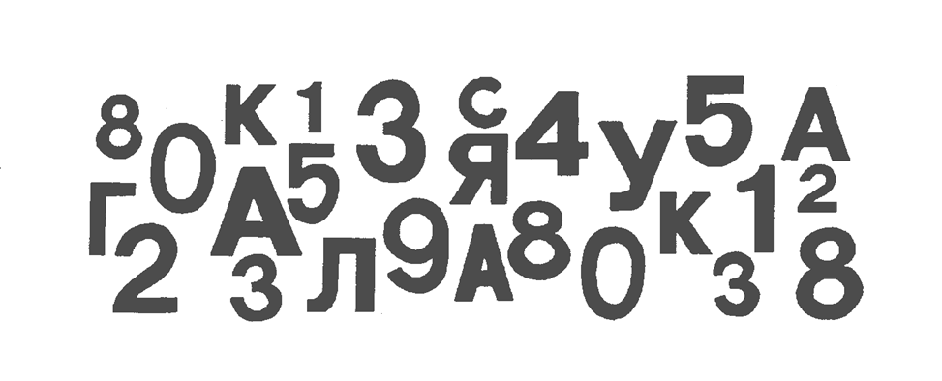

- Задание: Дорисуй узор на полотенце:
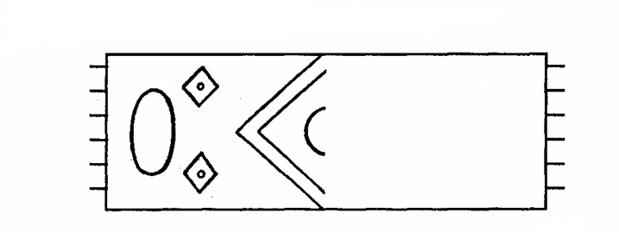
Задание: На какой картинке девочка выше мальчика, но меньше дерева? Раскрась эту картинку.
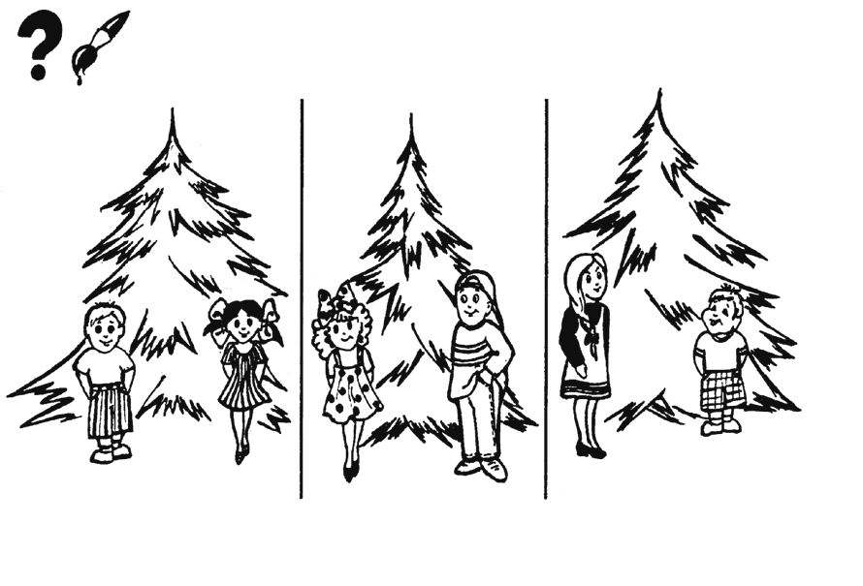

ВЕСЕЛАЯ ПЕРЕМЕНКА (3-5 минут). Динамическая пауза, проводимая на занятиях, не только развивает двигательную сферу ребенка, но и способствовать развитию умения выполнять несколько различных заданий одновременно.
ПОСТРОЕНИЕ ПРЕДМЕТНЫХ КАРТИНОК, ШТРИХОВКА (15 минут). В. А. Сухомлинский писал, что истоки способностей и дарований детей — на кончиках пальцев. От них, образно говоря, идут тончайшие ручейки, которые питают источник творческой мысли. Чем больше уверенности и изобретательности в движениях детской руки, тем ярче проявляется творческая стихия детского ума. Поэтому очень важно - «поставить руку»
- Задание: Учись обводить и штриховать.
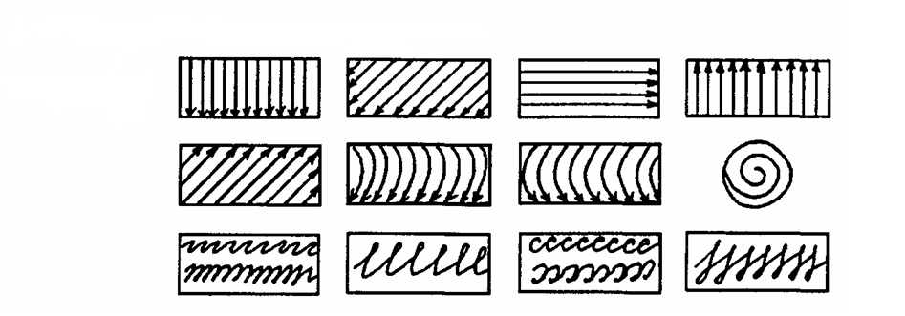

На данном этапе занятия ребята штрихуют предметы, которые они нарисовали или построили при помощи трафаретов с вырезанными на них геометрическими фигурами. Обведение по геометрическому трафарету фигур, предметов помогает ребятам рисовать предметы с натуры, они не искажают пропорции и форму. Штриховка же не только подводит детей к пониманию симметрии, композиции в декоративном рисовании, но развивает мелкие мышцы пальцев и кисти руки ребенка.
Составление, моделирование и штриховка предметов - это и способ развития речи, так как попутно ребята составляют небольшие рассказы по теме, продолжают начатый рассказ, работают над словом, словосочетанием, овладевают выразительными свойствами языка.

